# 023ed5b8881395a5022537125665d1f80ea9767885a5ba5c37d670c7066e73

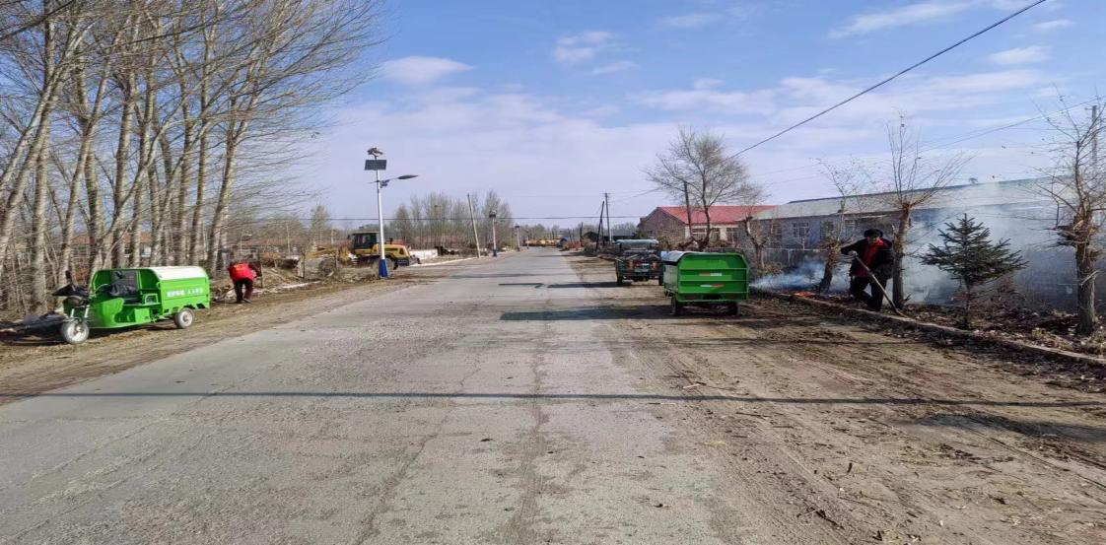

2024年东沙日浩来嘎查保洁员清理村级各个街道日常生活垃圾工作场景。